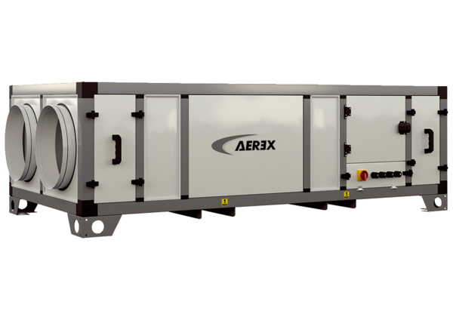Zentrales raumlufttechnisches Kompaktgerät RLT 1200 MV4512HR-Mode 3Verpackungseinheit: 1 StückSortiment: 41
Artikelnummer: 0040.2506Hersteller: AEREX

